Урок по повести Б. Васильева "А зори здесь тихие..." в 10 классе

"Ах, война, что ж ты сделала, подлая..." (Урок-размышление по повести Б.Васильева «А зори здесь тихие…»).
Цели и задачи урока:
- показать подвиг русских женщин в Великой Отечественной войне на примере повести Б. Васильева "А зори здесь тихие...";
- поразмышлять над понятиями "героический поступок", "героизм", "подвиг"; "долг", "честь";
Вопросы и задания к уроку:
- Подготовить сообщения о довоенной жизни каждой из пяти девушек (индивидуальные задания).
- Какие черты характера, особенности внешности, душевные качества каждой из пяти девушек вам особенно близки?
- Какая из пяти девушек вам запомнилась больше всего? Почему?
- Можно ли считать, что все они представляют собой некий собирательный женский образ?
- Какой подвиг совершили девушки-зенитчицы?
- Расскажите о старшине Васкове и отношении к нему девушек. Как автор относится к своему герою?
- Как вы думаете, для чего Борис Васильев использует авторскую характеристику Васкова, отступление в его прошлое (гл. 5,6); и в прошлое каждой из пяти девушек (гл.2,7,8,10,13)?
- Почему повесть так называется? Как вы думаете, в чем смысл ее названия?
Война в нашем представлении - это прежде всего дело мужчин. Дело женщин другое. И тем страшнее и трагичнее, когда погибают красивые юные девушки, как это происходит в повести Бориса Васильева. А ведь это всего лишь один эпизод той беспощадно-жестокой войны, бой местного значения, как сказано в книге.
Иногда кажется, что литература и обычная жизнь - разные вещи. Но это не так. У нас на улице, недалеко от моего дома совсем недавно жила женщина - участница Великой Отечественной войны, зенитчица, как и девушки из повести, Мария Матвеевна Зацепина. Она пошла на фронт 18-летней девушкой, воевала, была ранена, испытала все тяготы и лишения войны. К счастью, вернулась живой, вышла замуж, родила детей. Ее ниточка не прервалась, как прервалась она у героинь повести. Вспомним мысли Васкова о Соне Гурвич, первой погибшей девушке: "А главное, что могла Соня детишек нарожать, а те бы – внуков и правнуков, а теперь не будет этой ниточки. Маленькой ниточки в бесконечной пряже человечества, перерезанной ножом…"
Война ворвалась в жизнь людей внезапно, разрушив их будущее. Прошло много лет, но та война еще долго будет отзываться болью в наших душах, потому что она коснулась всех нас через поколения, прошла через наши семьи, наши сердца.
Повесть Бориса Васильева никого не может оставить равнодушным. Трагическая судьба юных девушек, отдавших жизнь за Родину, вызывает слезы у каждого, кто прочитал книгу или посмотрел фильм Станислава Ростоцкого, снятый в 1972 году.
Женщина - это начало новой жизни. Убийство женщин - это нерожденные дети, дети детей...
II. Размышления над повестью
Писатель вспоминает: "… замысел повести родился от "толчка памяти". На фронт я попал, едва окончив десятый класс в первые дни войны. Точнее 8 июля 1941 года. А 9 июля, это было по Оршей, мы, бойцы комсомольского истребительного батальона, задачей которого была борьба с диверсантами, вышли на свое первое задание в лес. И вот там среди живой зелени лесной поляны, такой мирной в своей тишине, ароматах нагретой солнцем хвои и трав, я увидел двух мертвых деревенских девчушек. Фашистские десантники убили их потому, что девочки просто увидели врага… я потом повидал немало горя и смертей, но этих незнакомых девочек забыть никогда не мог… сами понимаете, что от этой нестираемой годами картины до сюжета повести – большая и сложная дистанция. Но импульс был именно здесь».
- О чем мы узнаем в начале повести? Где происходит действие? (Перед нами военные будни на разбомбленном и потому спокойном разъезде в Карелии. Время действия повести – май 1942 года. Место - неведомый 171-й разъезд. На тихом разъезде несут службу бойцы зенитно-пулеметного батальона. Эти бойцы – девушки.)

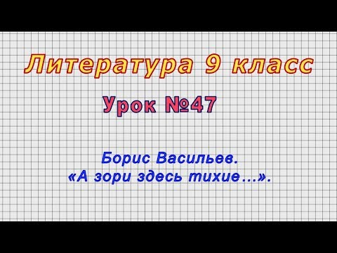
Домашнее задание:
Вопросы и задания к уроку:
1. Подготовить сообщения о довоенной жизни каждой из пяти девушек (индивидуальные задания).
2. Какие черты характера, особенности внешности, душевные качества каждой из пяти девушек вам особенно близки?
3. Какая из пяти девушек вам запомнилась больше всего? Почему?
4. Можно ли считать, что все они представляют собой некий собирательный женский образ?
5. Какой подвиг совершили девушки-зенитчицы?
6. Расскажите о старшине Васкове и отношении к нему девушек. Как автор относится к своему герою?
7. Как вы думаете, для чего Борис Васильев использует авторскую характеристику Васкова, отступление в его прошлое (гл. 5,6); и в прошлое каждой из пяти девушек (гл.2,7,8,10,13)?
8. Почему повесть так называется? Как вы думаете, в чем смысл ее названия?

